LA PESADILLA DE HONORIO
Rubén Darío
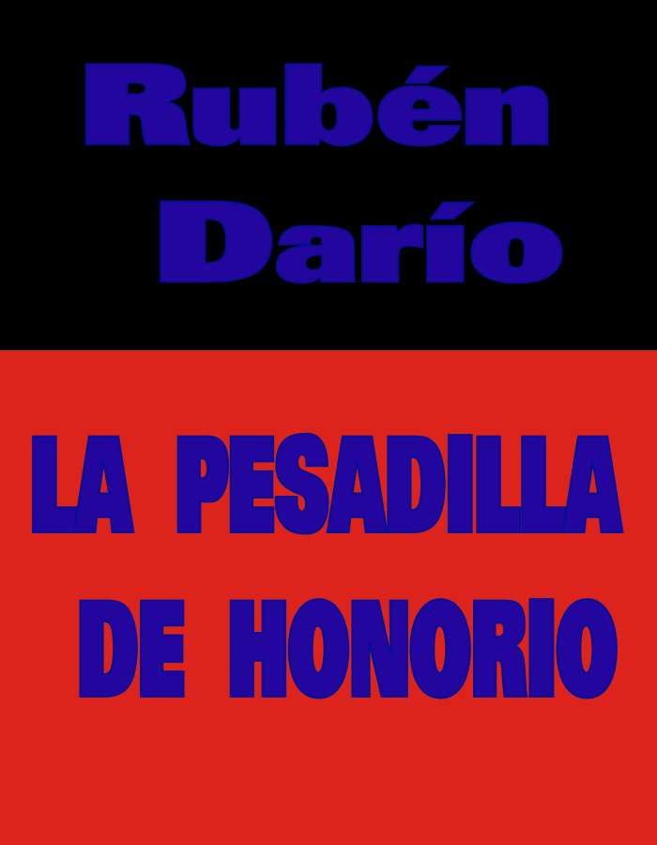

http://www.librodot.com
¿Dónde? A lo lejos, la perspectiva abrumadora y monumental de extrañas arquitecturas, órdenes visionarios, estilos de un orientalismo portentoso y desmesurado. A sus pies un suelo lívido; no lejos, la vegetación de árboles flacos, desolados, tendiendo hacia un cielo implacable, silencioso y raro, sus ramas suplicantes, en la vaga expresión de un mudo lamento. En aquella soledad Honorio siente la posesión de una fría pavura…
¿Cuándo? Es en una hora inmemorial, grano escapado quizás del reloj del tiempo. La luz que alumbra no es la del sol; es como la enfermiza y fosforescente claridad de espectrales astros. Honorio sufre el influjo de un momento fatal, y sabe que en esa hora incomprensible todo está envuelto en la dolorosa bruma de una universal angustia. Al levantar sus ojos a la altura un estremecimiento recorre el cordaje de sus nervios: han surgido del hondo cielo constelaciones misteriosas que forman enigmáticos signos anunciadores de próximas e irremediables catástrofes… Honorio deja escapar de sus labios, oprimido y aterrorizado, un lamentable gemido: ¡Ay!...
Y como si su voz tuviese el poder de una fuerza demiúrgico, aquella inmensa ciudad llena de torres y rotondas, de arcos y espirales, se desplomó sin ruido ni fracaso, cual se rompe un fino hilo de araña.
¿Cómo y por qué apareció en la memoria de Honorio esta frase de un soñador: la tiranía del rostro humano?(*1). Él la escuchó dentro de su cerebro, y cual si fuese la víctima propiciatoria ofrecida a una cruel deidad, comprendió que se acercaba el instante del martirio, del horrible martirio que le sería aplicado… ¡Oh sufrimiento inexplicable del condenado solitario! Sus miembros se petrificaron, amarrados con ligaduras de pavor; sus cabellos se erizaron como los de Job cuando pasó cerca de él un espíritu; su lengua se pegó al paladar, helada e inmóvil; y sus ojos abiertos y fijos empezaron a contemplar el anonadador desfile. Ante él había surgido la infinita legión de las Fisonomías y el ejército innumerable de los Gestos.
Primero fueron los rostros enormes que suelen ver los nerviosos al comenzar el sueño, rostros de gigantes joviales, amenazadores, pensativos o enternecidos.
Después…
Poco a poco fue reconociendo en su penosa visión estas o aquellas líneas, perfiles y facciones: un bajá de calva frente y ojos amodorrados; una faz de rey asirio, con la barba en trenzas; un Vitelio con la papada gorda, y un negro, negro, muerto de risa. Una máscara blanca se multiplicaba en todas las expresiones: Pierrot. Pierrot indiferente, Pierrot amoroso, Pierrot abobado, Pierrot terrible, Pierrot desmayándose de hilaridad; doloroso, pícaro, inocente, vanidoso, cruel, dulce, criminal: Pierrot mostraba el poema de su alma en arrugas, muecas, guiños y retorcimientos faciales. Tras él los tipos de todas las farsas y las encarnaciones simbólicas. Así erigían enormes chisteras grises, cien congestionados johmbulles y atroces tiosamueles, tras los cuales Punch encendía la malicia de sus miradas sobre su curva nariz. Cerca de un mandarín amarillo de ojos circunflejos, y bigotes ojivales, un inflado fraile, cuya cara cucurbitácea tenía incrustadas dos judías negras por pupilas; largas narices francesas, potentes mandíbulas alemanas, bigotazos de Italia, ceños españoles; rostros exóticos: el del negro rey Baltasar, el del malayo de Quincey (*2), el de un persa, el de un gaucho, el de un torero, el de un inquisidor… «Oh, Dios mío…» —suplicó Honorio—. Entonces oyó distintamente una voz que le decía: «¡Aún no, sigue hasta el fin!». Y apareció la muchedumbre hormigueante de la vida banal de las ciudades, las caras que representan todos los estados, apetitos, expresiones, instintos, del ser llamado Hombre; la ancha calva del sabio de los espejuelos, la nariz ornada de rabiosa pedrería alcohólica que luce en la faz del banquero obeso; las bocas torpes y gruesas; las quijadas salientes y los pómulos de la bestialidad; las faces lívidas, el aspecto del rentista cacoquimio; la mirada del tísico, la risa dignamente estúpida del imbécil de salón, la expresión suplicante del mendigo; estas tres especialidades: el tribuno, el martillero y el charlatán, en las distintas partes de sus distintas arengas; «¡Socorro!» exclamó Honorio.
Y fue entonces la irrupción de las Máscaras, mientras en el cielo se desvanecía un suave color de oro oriental. ¡La legión de las Máscaras! Se presentó primero una máscara de actor griego, horrorizada y trágica, tal como la faz de Orestes delante de las Euménides implacables; y otra riente, como una gárgola surtidora de chistes. Luego, por un fenómeno mnemónico, Honorio pensó en el teatro japonés, y ante su vista floreció un diluvio de máscaras niponas: la risueña y desdentada del tesoro de Idzoukoushima, una de Demé Jioman, cuyas mejillas recogidas, frente labrada por triple arruga vermicular y extendidas narices, le daban un aspecto de suprema jovialidad bestial; caras de Noriaki, de una fealdad agresiva; muecas de Quiasimodos asiáticos, y radiantes máscaras de dioses, todas de oro. De China Lao-tse, con su inmenso cráneo. Pou-tai, el sensual con su risa de idiota; de Konei-Sing, dios de la literatura, la máscara mefistofélica; y con sus cascos, perillas y bigotes escasos, desfilan las de mandarines y guerreros. Por último vio Honorio como un incendio de carmines y bermellones, y revoló ante sus miradas el enjambre carnavalesco. Todos los ojos: almendrados, redondos, triangulares, casi amorfos; todas las narices: chatas, roxelanas, borbónicas, erectas, cónicas, fálicas, innobles, cavernosas, conventuales, marciales, insignes; todas las bocas: arqueadas, en media luna, en ojiva, hechas con sacabocado, de labios carnosos, místicas, sensuales, golosas, abyectas, caninas, batracias, hípicas, asnales, porcunas, delicadas, desbordadas, desbridadas, retorcidas…; todas las pasiones, la gula, la envidia, la lujuria, los siete pecados capitales multiplicados por setenta veces siete…
Y Honorio no pudo más: sintió un súbito desmayo, y quedó en una dulce penumbra de ensueño, en tanto llegaban a sus oídos los acordes de una alegre comparsa de Carnestolendas…

FIN

NOTAS:

*1.- Esta frase, destacada en cursivas por el propio Darío, procede de un pasaje de Confessions of an English Opium Ester (1821) [Confesiones de un inglés comedor de opio, Alianza Ed.] del escritor británico Thomas de Quincey (1785-1859): «That affection which I have called the tyranny of the human face».
*2.- En el mismo libro citado en la nota anterior, De Quincey narra pintorescamente la inesperada visita de un malayo, de extraña y terrible apariencia. Después añade que «ese malayo se afincó fuertemente en mi fantasía, y a través de ella en mis sueños, arrastrando consigo a otros malayos (…) y me sumían en un mundo de turbaciones nocturnas»

